國立秀水高工第七屆金頭腦參賽說名書 編號：094
作品名稱 | 微風滑鼠 | 指導教師 | 蔡清源. 王添富. 施貫誠
作者姓名 | 黃崇裕.蔡嘉輝 | 班 級 | 建築科二年級 甲 班
發明、創新動機及目的 | 現今社會多數人都熟悉電腦，使用滑鼠次數頻繁.時間長，有些人手汗較多，用完電腦時，滑鼠常會溼答答的，緊接著造成下一個使用者的困擾，因此想到以風扇來改善，讓使用者更舒適。
實用價值 | 藉著迷你風扇改善了滑鼠上手汗的問題。
發明、創新原理和製作過程  (請付圖或照片說明) | 【微風滑鼠】的原理很簡單，只要在滑鼠內部裝置一超迷你風扇，在滑鼠外殼鑽排風口即可。(如附圖)  製作步驟:1.將迷你風扇裝置於適當位置，並將其固定上。(如圖)  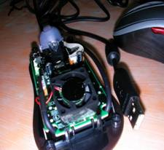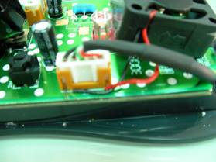  2.風扇線路接上電源 3.風扇送風口上方穿孔  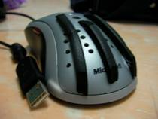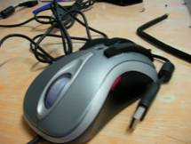  4.貼上長條狀軟橡膠 5.完成。
作品特點 | 【微風滑鼠】之特點為:  - 內部裝置超迷你風扇，能製造氣流，達到散熱及排除手汗之功用。  - 小型風扇之震動極小，並不會有太大震動影響操作，以及沒有電流聲形成的刺耳。  - 風扇電源為滑鼠電源，因此不需裝電池即能使用。  - 滑鼠外殼穿孔及裝置軟橡膠，並不會影響滑鼠操作（或電腦畫面內容選項）。  - 外殼上所貼的軟橡膠，是讓手與滑鼠間有空隙，以利氣流流出滑鼠外，達散熱效果。  - 軟橡膠為軟材質，握持滑鼠時不會不舒服，亦不容易產生手汗。  - 與一般滑鼠墊電源插頭相同，隨插即用。  - 氣流達到散熱、排除手汗之效果，讓使用者不會頻頻擦手，使用更舒適。
國立秀水高工第七屆金頭腦參賽說明書 編號：032
作品名稱 | 圓罐餅乾升降機 | 指導教師 | 林俊呈
作者姓名 | 吳威建 | 班 級 | 製圖科二年級甲班
發明、創新動機及目的 | 由於圓形罐子的餅乾有一定長度，當餅乾量開始變少時，就越來越難拿到餅乾，所以發明這個升降機，來方便餅乾的取用，也能使手大的更方便取食。
實用價值 | 避免新聞登報有人吃圓形罐裝物而使手卡在裡面等報導。
發明、創新原理和製作過程  (請付圖或照片說明) | 由三條線綁住底部圓盤，再由罐裝外圓環，拉使細線向下，使圓盤向上，把物品推向上。  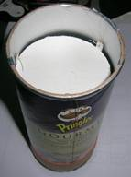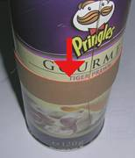  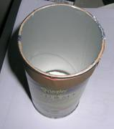
作品特點 | 方便手短手大的人方便拿取物品。

國立秀水高工第七屆金頭腦參賽說明書 編號：051
作品名稱 | 旋轉除料罐 | 指導教師 | 施忠良 姚昂
作者姓名 | 陳 雅 雯 | 班 級 | 製圖科三年級甲班
發明、創新動機及目的 | 每次媽媽用肉醬炒麵時總要拿湯匙來刮除年在罐壁的肉醬，所以發明了以下產品，粉紅色薄鐵片利用拉環可拉開整個薄鐵板，再旋轉綠色把手刮除肉醬，要是食物未食用完畢可以旋轉藍色刮板封住開口再放入冰箱。
實用價值 | 刮除方便，可重複使用。
發明、創新原理和製作過程  (請付圖或照片說明) | 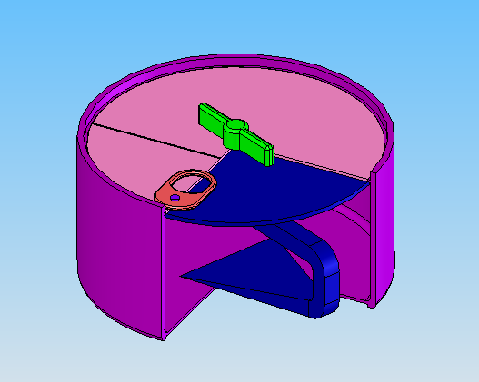
作品特點 | 存放冰箱時，有了藍色刮板封口可以節省保鮮膜使用，讓冰箱看起來不會那麼凌亂，也可重複使用三製圖31號陳雅雯

國立秀水高工第七屆金頭腦參賽說明書 編號：066
作品名稱 | 多size寵物籠 | 指導教師 | 施忠良
作者姓名 | 林意芳 | 班 級 | 製圖科三年級甲班
發明、創新動機及目的 | 我們家養過許多寵物，每養一次不同的寵物都要買新的籠子，實在是太麻煩而且也太浪費了!所以才會想設計一個多size的寵物籠。
實用價值 | 一籠多用不用多浪費錢，只要一個籠子就能養不同大小的寵物。
發明、創新原理和製作過程  (請付圖或照片說明) | 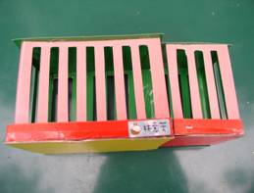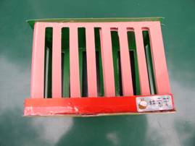
作品特點 | 籠子的外觀沒有改變，但卻可以變換成3種size的籠子!
國立秀水高工第六屆金頭腦參賽說名書 編號：010
作品名稱 | 摺疊式烤肉架 | 指導教師 | 林貴武
作者姓名 | 李柏勳 | 班 級 | 機械科三年級乙班
發明、創新動機及目的 | 常見娃娃車以鉸鏈連結而成的構造，因而聯想到烤肉架也可以用此構造製成，使烤肉架能攜帶及放置方便，達到組合.開閉更迅速之目的。
實用價值 | 1. 材質為不鏽鋼，故不會生鏽，可多次使用 .  2. 寒帶地區烤肉對於他們來說是家常便飯，因此市場不侷限於國內，所以外銷市場大。
發明、創新原理和製作過程  (請付圖或照片說明) | 1. 以鉸鏈連結而成，故打開.閉合容易。  2. 繪設計圖→雷射切割不鏽鋼板→以點焊將鉸鏈與不鏽鋼板連結。  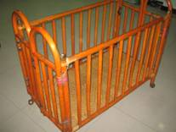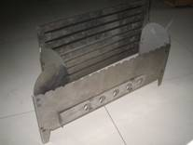  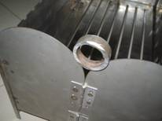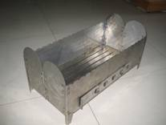
作品特點 | 功能完善，開閉容易，需組裝之部分少，亦有烤全雞之功能。

國立秀水高工第六屆金頭腦參賽說名書 編號：017
作品名稱 | 鉗工引鋸孔定位小幫手 | 指導教師 | 劉彥良
作者姓名 | 陳仁佑 | 班 級 | 模具科三年級丙 班
發明、創新動機及目的 | 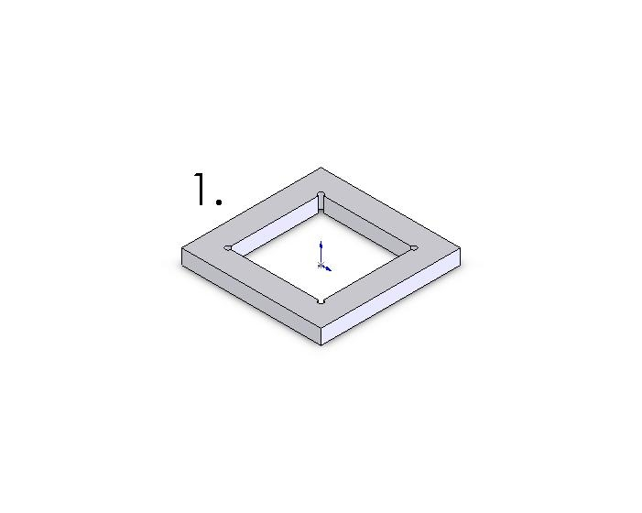  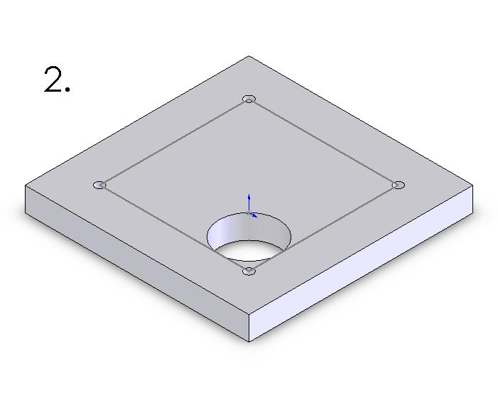  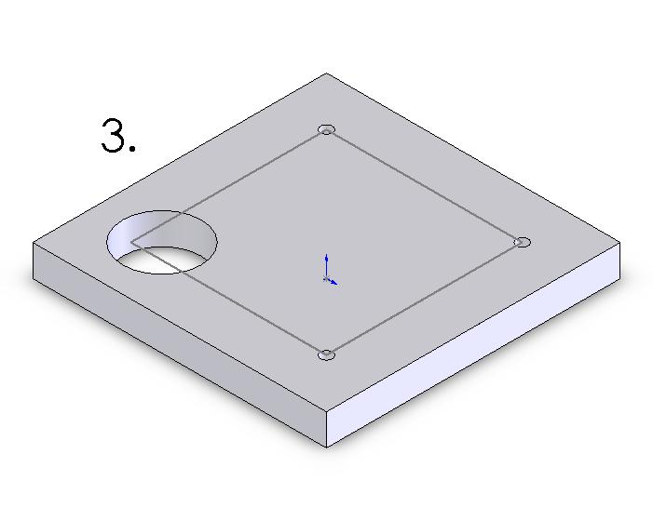  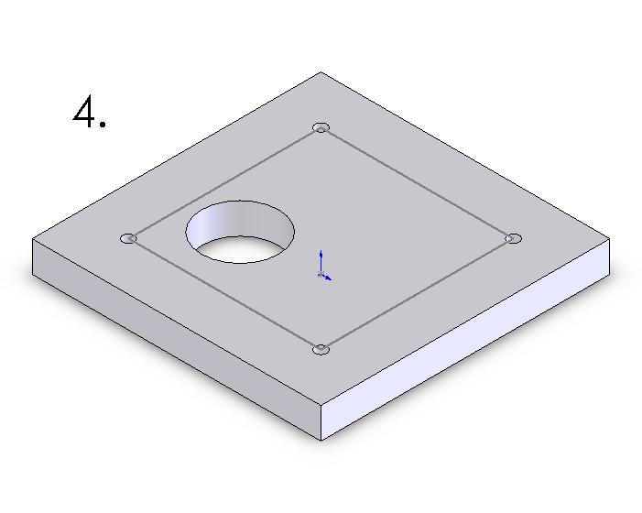  每當我們上實習課製作如圖1所示之鋸切內孔工件時，首先必須劃線定中心孔之後再以鑽頭鑽出提供線鋸條所能穿過的孔，結果如圖2.所示。可是因為線鋸孔並未於工作圖上標示，往往需要另加計算其中心尺寸，累增了製程的時間。於是我依據實作的經驗，記錄一般同學製作上問題，如下列二點:尺寸算錯或中心點偏離導致如圖3(工件因此損傷)，如圖4(需要花費時間和體力再挫削，效率低)。因此想出了獲得快速定鋸孔中心的”鉗工引鋸孔定小幫手”。
實用價值 | 使用小幫手能省去劃線時間，快速且正確直接對準中心鑽孔，提高效率，可避免工件不必要的損害。  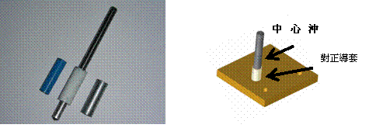
發明、創新原理和製作過程  (請付圖或照片說明) | 製作過程:小幫手的製造過程是以車床車削、鑽孔、鉸孔完成。  發明、創新原理:是利用圓柱外圍的輪廓對準引鋸孔中心，然後用小幫手的中心沖直接打凹點，作為鑽頭起鑽依據。
作品特點 | 一、快速引導鑽孔中心定位。  二、降低因沖打中心沖時,分散傳遞於握持手指的振動分量。  三、可快速抽換不同直徑之套筒。  四、對正導套表面因經過塗層，可"防止"在對正中心時，因光線所導致的反光效應，形成對正誤差。  五、製作簡易、成本低、操作方便、磨耗少。
國立秀水高工第六屆金頭腦參賽說名書 編號：022
作品名稱 | 抽取式垃圾桶(塑膠袋) | 指導教師 | 陳淑卿
作者姓名 | 鄒秉岳 | 班 級 | 機械科一年級丙班
發明、創新動機及目的 | 一般常用的垃圾桶，因為垃圾滿了就必須將垃圾袋從桶子裡抽取起來在拿去丟掉，又要找垃圾袋捲，再將垃圾袋捲拿起在拉出垃圾袋在撕裂開來放入桶子的底部，這些步驟浪費了不少的時間又很麻煩。
實用價值 | 垃圾袋捲拿起在拉出垃圾袋在撕裂開來放入桶子底部，這些步驟浪費了不少的時間又很麻煩，在底部加上這個就可以節省很多時間。
發明、創新原理和製作過程  (請付圖或照片說明) | 將桶子底部用上一個斜面根拉板，在斜面上用個長約“15~20寬1(cm)”的洞，再將桶子加裝上一個可以閉合的拉板就可以了。  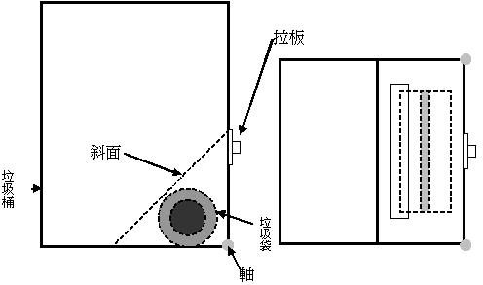
作品特點 | 只要將垃圾袋拉起，下一個垃圾袋就會跟著被拉扯上來就可以順手把垃圾袋撕開。既可有儲放垃圾袋的空間又可以減少很多時間以及找垃圾袋的麻煩。

